M 3 Staunen und danken hat seine Zeit (Psalm 139)

M 3.1 Bildimpuls

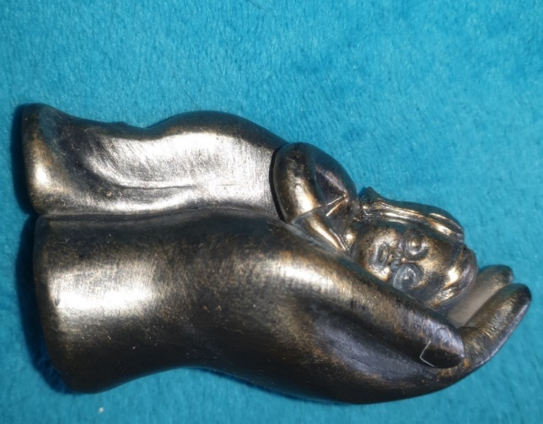

Vergleiche die Bilder!
Was siehst du?
Passt deine Wortkarte* zum Bild? Begründe!
Was erzählen die Bilder?

)*Wortkarten siehe M 2.3 und M 2.4

M 3.2 Staunen und loben – Verse aus Psalm 139
HERR, du erforschst mich und kennst mich.
² Ich sitze oder stehe auf, so weißt du es; du verstehst
meine Gedanken von ferne.
³ Ich gehe oder liege, so bist du um mich und siehst alle meine Wege.
⁴ Denn siehe, es ist kein Wort auf meiner Zunge,
das du, HERR, nicht wüsstest.
⁵ Von allen Seiten umgibst du mich und hältst deine Hand über mir.
⁶ Diese Erkenntnis ist mir zu wunderbar und zu hoch, ich kann sie nicht begreifen.⁷ Wohin soll ich gehen vor deinem Geist, und wohin soll ich fliehen vor deinem Angesicht? 8 Führe ich gen Himmel, so bist du da; bettete ich mich bei den Toten, siehe, so bist du auch da. ⁹ Nähme ich Flügel der Morgenröte und bliebe am äußersten Meer, ¹⁰ so würde auch dort deine Hand mich führen und deine Rechte mich halten.
¹¹ Spräche ich: Finsternis möge mich decken und Nacht statt Licht um mich sein –, ¹² so wäre auch Finsternis nicht finster bei dir, und die Nacht leuchtete wie der Tag. Finsternis ist wie das Licht.
¹³ Denn du hast meine Nieren bereitet und hast mich gebildet im Mutterleibe. ¹⁴ Ich danke dir dafür, dass ich wunderbar gemacht bin; wunderbar sind deine Werke; das erkennt meine Seele.
¹⁵ Es war dir mein Gebein nicht verborgen, da ich im Verborgenen gemacht wurde, da ich gebildet wurde unten in der Erde. ¹⁶ Deine Augen sahen mich, da ich noch nicht bereitet war, und alle Tage waren in dein Buch geschrieben, die noch werden sollten und von denen keiner da war.
¹⁷ Aber wie schwer sind für mich, Gott, deine Gedanken! Wie ist ihre Summe so groß! ¹⁸ Wollte ich sie zählen, so wären sie mehr als der Sand: Wenn ich aufwache, bin ich noch immer bei dir.

RPI - Cloud
M 3.2 mp3 Text Psalm139
M 3.2 PPP Text mit Ton Psalm 139

M 3.3 Welche Verse aus dem Psalm 139 passen zu diesen Bildern?
Markiere die Verse zu Bild 1 blau im Text!
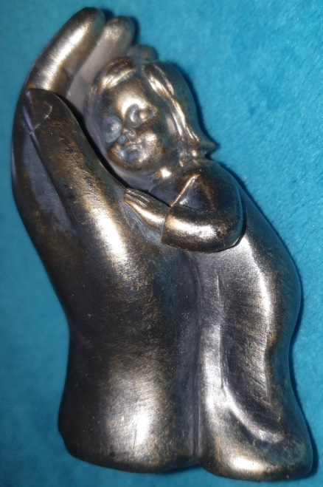
Was erzählen die Verse:
__________________________________________________________________________________________________________________________________

Markiere die passenden Verse zu Bild 2 orange im Text.
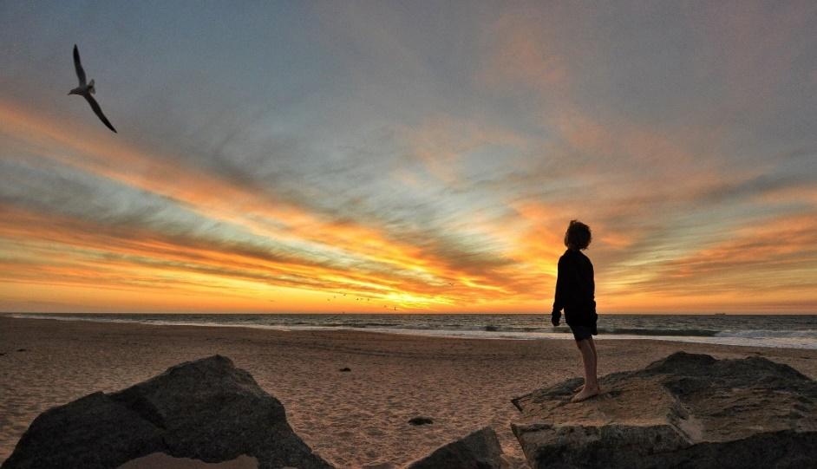
Was erzählen sie?
__________________________________________________________________________________________________________________________________

M 3.4 Psalm 139 mit Bildern und Worten verstehen
Teilt euch den Psalm in der Lerngruppe auf. Es können auch zwei Gruppen gleiche Verse bearbeiten. Teilt die Verse auf. Lest folgende Verse am Stück, malt ein passendes Bild und schreibt etwas dazu.
1-4 5-6 7-12 13-16 17-18
Unser Bild:

Unsere Überschrift: ______________________________________

Unsere Gedanken:

Wie geht es David bei diesem Gebet?
Wie fühlt er sich?
Worüber denkt er nach?

Wie denkt David über Gott?

M 3.5 Meine Verse und Gedanken zu Psalm 139
- Lese den Psalm 139 einmal. Lese ihn noch einmal!
Suche dir zwei Verse (Sätze), die du verstehst!
____________________________________________________________________________________________________________________________________________________________________________________________________________________________

- Schreibe deine Gedanken zu den Versen auf und / oder male ein Bild dazu!

M 3.6 In der Stille ankommen mit Psalm 139

HERR, du erforschst mich und kennst mich.
² Ich sitze oder stehe auf, so weißt du es; du verstehst
meine Gedanken von ferne.
Ich sitze oder stehe, du kennst mich, du verstehst mich,
du kennst meine Gedanken.
Ich sitze oder stehe, du kennst mich, du verstehst mich,
du kennst meine Gedanken.
³ Ich gehe oder liege, so bist du um mich und siehst alle meine Wege.
⁴ Denn siehe, es ist kein Wort auf meiner Zunge,
das du, HERR, nicht wüsstest.
Ich muss nichts erklären, ich bin einfach da, du siehst mich.
Ich muss nichts erklären, ich bin einfach da, du kennst mich, du weißt alles.
Du kennst mich, du weißt alles, ich werde ganz still in deiner Gegenwart.
Du kennst mich, du verstehst mich, du kennst meine Gedanken.
⁵ Von allen Seiten umgibst du mich und hältst deine Hand über mir.
Du kennst mich, du umgibst mich, du schützt mich.
Du bist da, du siehst mich, du kennst mich, du schützt mich.
⁶ Diese Erkenntnis ist mir zu wunderbar und zu hoch, ich kann sie nicht begreifen. ⁷ Wohin soll ich gehen vor deinem Geist, und wohin soll ich fliehen vor deinem Angesicht? ⁸ Führe ich gen Himmel, so bist du da; bettete ich mich bei den Toten, siehe, so bist du auch da. ⁹ Nähme ich Flügel der Morgenröte und bliebe am äußersten Meer, 10 so würde auch dort deine Hand mich führen und deine Rechte mich halten. ¹¹ Spräche ich: Finsternis möge mich decken und Nacht statt Licht um mich sein –, ¹² so wäre auch Finsternis nicht finster bei dir, und die Nacht leuchtete wie der Tag. Finsternis ist wie das Licht.
Du kennst mich, du bist mein Licht, überall bist du da,
warum sollte ich fliehen vor dir?
Du bist mein Heil, du bist mein Licht, du bist da,
meine Gedanken begreifen es nicht, aber mein Herz ruht dankbar in dir,
denn du findest mich. Du hast mich wunderbar gemacht.
¹³ Denn du hast meine Nieren bereitet und hast mich gebildet im Mutterleibe. ¹⁴ Ich danke dir dafür, dass ich wunderbar gemacht bin; wunderbar sind deine Werke; das erkennt meine Seele. ¹⁵ Es war dir mein Gebein nicht verborgen, da ich im Verborgenen gemacht wurde, da ich gebildet wurde unten in der Erde. ¹⁶ Deine Augen sahen mich, da ich noch nicht bereitet war, und alle Tage waren in dein Buch geschrieben, die noch werden sollten und von denen keiner da war.
Du hast mich wunderbar gemacht, das erkennt meine Seele.
Das erkennt meine Seele, dass du mich wunderbar gemacht hast.
Du hattest Freude an mir, als ich noch nicht bereitet war,
du siehst mich, du kennst mich, du willst mich, du liebst mich.
Du schreibst mein Lebensbuch, du weißt alles und mein Leben ist wertvoll und kostbar.
Wertvoll und wundervoll hast du mich gemacht.
¹⁷ Aber wie schwer sind für mich, Gott, deine Gedanken! Wie ist ihre Summe so groß! ¹⁸ Wollte ich sie zählen, so wären sie mehr als der Sand: Wenn ich aufwache, bin ich noch immer bei dir.

Wer kennt dich, versteht dich, sieht dich und liebt dich?
Ich wache auf und bin immer noch bei dir,
weil du da bist, weil du immer bei mir bist.
Weil du Gott bist, bin ich.
Du bist da und ich bin da.
Alles ist wunderbar.

RPI Cloud
M 3.6 mp 3 Text mit Gedanken Psalm139
M 3.6 PPP Text Psalm 139 mit Gedanken zum Hören

M 3. 7 Textabschnitte verstehen und in eigenen Worten beschreiben

HERR, du erforschst mich und kennst mich.
2 Ich sitze oder stehe auf, so weißt du es; du verstehst
meine Gedanken von ferne.
__________________________________________________________________________________________________________________________________
3 Ich gehe oder liege, so bist du um mich und siehst alle meine Wege.
4 Denn siehe, es ist kein Wort auf meiner Zunge,
das du, HERR, nicht wüsstest.
__________________________________________________________________________________________________________________________________
5 Von allen Seiten umgibst du mich und hältst deine Hand über mir. 6 Diese Erkenntnis ist mir zu wunderbar und zu hoch, ich kann sie nicht begreifen.
__________________________________________________________________________________________________________________________________
7 Wohin soll ich gehen vor deinem Geist, und wohin soll ich fliehen vor deinem Angesicht? 8 Führe ich gen Himmel, so bist du da; bettete ich mich bei den Toten, siehe, so bist du auch da. 9 Nähme ich Flügel der Morgenröte und bliebe am äußersten Meer, 10 so würde auch dort deine Hand mich führen und deine Rechte mich halten.
__________________________________________________________________________________________________________________________________
11 Spräche ich: Finsternis möge mich decken und Nacht statt Licht um mich sein –, 12 so wäre auch Finsternis nicht finster bei dir, und die Nacht leuchtete wie der Tag. Finsternis ist wie das Licht.
__________________________________________________________________________________________________________________________________

13 Denn du hast meine Nieren bereitet und hast mich gebildet im Mutterleibe. 14 Ich danke dir dafür, dass ich wunderbar gemacht bin; wunderbar sind deine Werke; das erkennt meine Seele.
__________________________________________________________________________________________________________________________________
15 Es war dir mein Gebein nicht verborgen, da ich im Verborgenen gemacht wurde, da ich gebildet wurde unten in der Erde. 16 Deine Augen sahen mich, da ich noch nicht bereitet war, und alle Tage waren in dein Buch geschrieben, die noch werden sollten und von denen keiner da war.
__________________________________________________________________________________________________________________________________
17 Aber wie schwer sind für mich, Gott, deine Gedanken! Wie ist ihre Summe so groß! 18 Wollte ich sie zählen, so wären sie mehr als der Sand: Wenn ich aufwache, bin ich noch immer bei dir.
__________________________________________________________________________________________________________________________________

1. Schreibe zu jedem Vers ein Wort oder deine Worte und Gedanken!

2. Lies deine Zeilen, vielleicht schreibst du sie noch einmal in schöner Schrift auf ein besonderes Blatt. Nun hast du einen eigenen Psalm geschrieben.

3. Mit Psalm 139 in der Ruhe ankommen:

Einer/Eine liest die Psalmverse, du liest deine Verse! Sucht euch eine schöne Instrumentalmusik dazu aus!

Lese nur deine Verse zu Musik und nimm es mit dem Handy auf!

M 3.7 Psalm 139 in meinen Worten schön gestalten

M 3.8 Nachdenkfragen zum Psalm 139

Ich - Du - Wir - Methode
- Beantworte für dich die Fragen!
- Sprich mir einem Partner darüber!
- Sprecht im Plenum über die Frage 5 und stimmt eine weitere Frage ab, die ihr gemeinsam besprechen wollt!

1. Worüber staunt und wofür dankt David? Nenne drei Dinge.

_________________________________________________________________________________________________________________________________________________________________________________________________________

2. Was denkt David über Gott?

______________________________________________________________________________________________________________________________________

3. Worüber staunst du?

______________________________________________________________________________________________________________________________________

4. Wofür bist du dankbar?

______________________________________________________________________________________________________________________________________

5. Für David ist Gott überall da. Wie denkst du darüber?

_________________________________________________________________________________________________________________________________________________________________________________________________________

6. David staunt, weil Gott ihn wunderbar gemacht hat! Was ist an dir wunderbar und einmalig? Nenne drei Dinge!

_________________________________________________________________________________________________________________________________________________________________________________________________________

7. Wenn ihr euch im Team austauscht, sagt euch drei schöne Sachen, die ihr am anderen gut findet!

M 3.9 Einen Psalm mit eigenen Gedanken schreiben:
Eine Achtsamkeitsübung mit selbst gewählten Psalmversen entwickeln:
1. Wähle dir einen oder mehrere Verse aus einem Psalm aus.
2. Nimm dir Zeit und schreibe deine Gedanken auf.
3. Nun hast du eine eigene Achtsamkeitsübung gestaltet.
4. Suche dir jemanden und probiert eure Übungen an einem ruhigen Platz aus.
5. Du kannst deine Verse auch mit Handy aufnehmen, wenn du möchtest, suche dir eine schöne Musik dazu aus.

Diese Verse aus Psalm _____ gefallen mir:

Verse | Meine Worte und Gedanken | Bilder /  Zeichen

